บทที่ 10

การออกแบบและใช้งานแอพพลิเคชั่นฝั่งไคลเอนท์

10.1 การออกแบบแอพพลิเคชั่น
ในการออกแบบฐานข้อมูลส่วนเซิร์ฟเวอร์ เราได้มีการใช้ชนิดของข้อมูลแบบใหม่ เช่น ชนิดของข้อมูลแบบโอเปค, Blob เป็นต้น ซึ่งการเข้าถึงข้อมูลเหล่านี้จากไคลเอนท์จำเป็นต้องใช้ดาต้าไดเรกเตอร์ในการเข้าถึงข้อมูล และดาต้าไดเรกเตอร์สนับสนุนการทำงานบนวิชวลเบสิก จึงเลือกใช้วิชวลเบสิกเวอร์ชัน 6 มาใช้ในการสร้างแอพพลิเคชั่น
หลังจากศึกษาดาต้าไดเรกเตอร์และวิชวลเบสิกจนสามารถสร้างแอพพลิเคชั่นได้แล้วจึงลำดับการสร้างแอพพลิเคชั่นดังนี้
- ออกแบบการทำงานซึ่งแบ่งออกเป็นโหมดต่าง ๆ ดังนี้
  - โหมดการวาด (Drawing Mode) แบ่งโหมดย่อยได้เป็น
- โหมดการวาดเกต (Drawing Gate Mode)
- โหมดการวาดสายสัญญาณ (Drawing Wire Mode)
  - โหมดจำลองการทำงาน (Simulate Mode)
- ออกแบบรูปแบบและสร้างแอพพลิเคชั่น
- ส่วนของการเขียนโปรแกรมแบ่งออกเป็น 4 ส่วนหลักๆ คือ
  - ส่วนเตรียมสภาวะแวดล้อมต่างๆ ของ แอพพลิเคชั่น เช่น การโหลดชื่อของอุปกรณ์
  - ส่วนวาดวงจร เช่น การลากสายสัญญาณหรือการสร้างและลบเกต เป็นต้น
  - ส่วนการเปลี่ยนแปลงสถานะการทำงานและโหมดต่างๆของ แอพพลิเคชั่น เช่น เมื่อหลังจากบันทึกวงจรที่สร้างลงฐานข้อมูลจะสามารถเปลี่ยนไปยังโหมดจำลองการทำงานได้
  - ส่วนที่แอพพลิเคชั่นต้องการติดต่อกับฐานข้อมูล เช่น การบักทึกวงจร , การเปิดวงจรขึ้นมาจากฐานข้อมูล เป็นต้น
- ทดลองใช้งานและปรับปรุง แอพพลิเคชั่น
การทำงานใน แอพพลิเคชั่น สามารถแสดงได้ดังโฟวชาร์ต (Flow Chart) ซึ่งแบ่งตามความสามารถที่ แอพพลิเคชั่น มี ดังรูปที่ 10.1

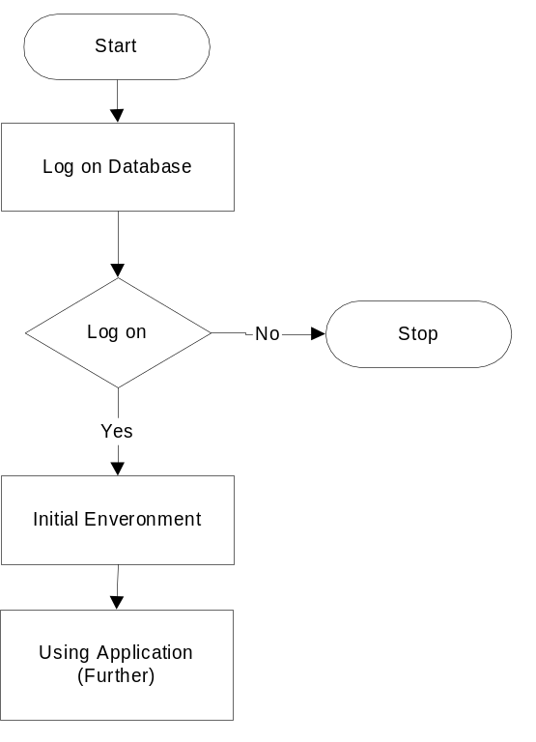
รูปที่ 10.1 โฟวชาร์ตแสดงการเริ่มต้นใช้งานแอพพลิเคชั่น
Using Application
Drawing Mode
Drawing Gate
Set Disable Simulate Mode
Using Application
Drawing Wire
Drawing Gate Mode
Drawing Wire Mode

รูปที่ 10.2 โฟวชาร์ตแสดงการสร้างและแก้ไขวงจร

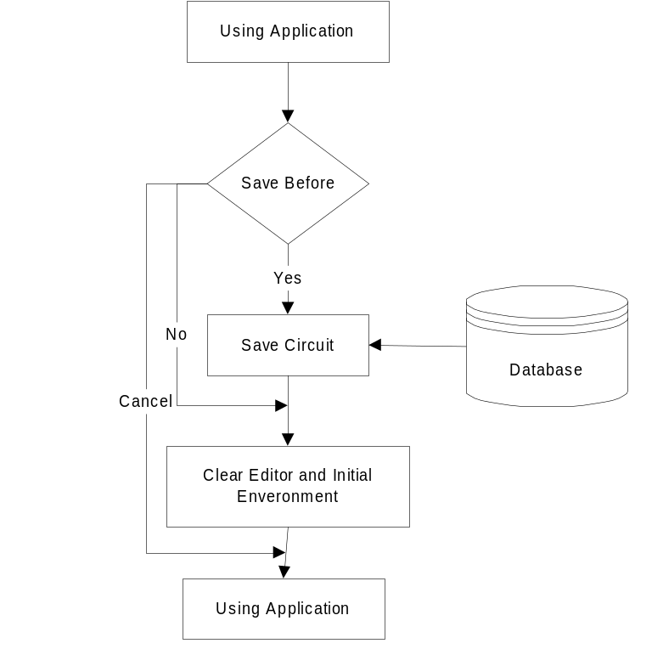
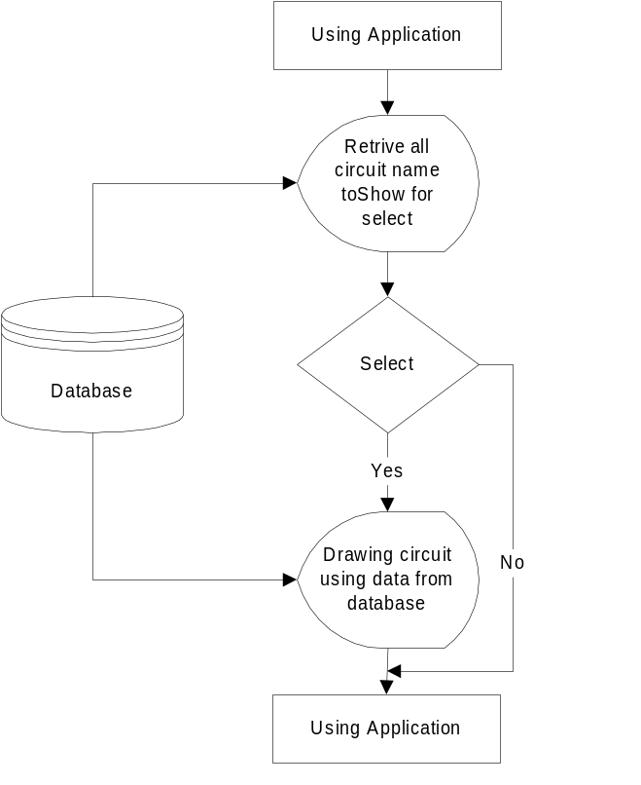รูปที่ 10.3 โฟวชาร์ตแสดงการสร้างวงจรใหม่
รูปที่ 10.4 โฟวชาร์ตแสดงการเปิดวงจรจากฐานข้อมูล

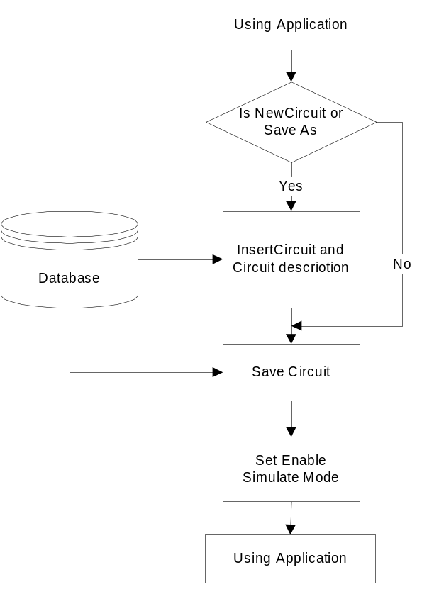
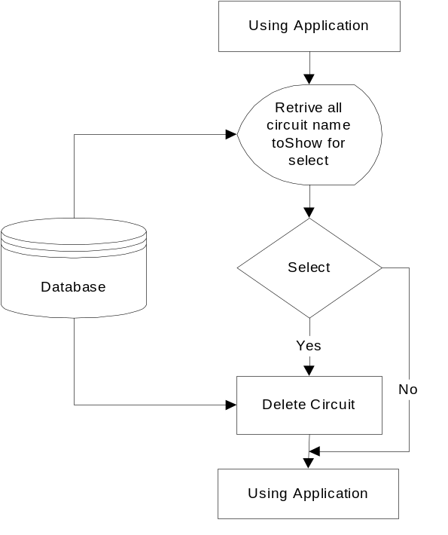รูปที่ 10.5 โฟวชาร์ตแสดงการบันทึกวงจรลงฐานข้อมูล

รูปที่ 10.6 โฟวชาร์ตแสดงการลบวงจรจากฐานข้อมูล
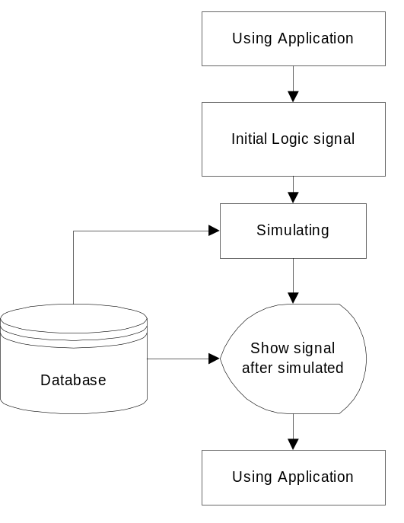
รูปที่ 10.7 โฟวชาร์ตแสดงการจำลองการทำงานของวงจร

10.2 การใช้งานแอพพลิเคชั่น
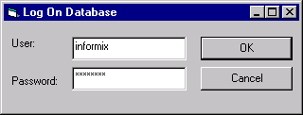
เมื่อมีการเรียกใช้งานโปรแกรม จะขึ้นหน้าต่างเพื่อเข้าระบบฐานข้อมูล ดังรูปที่ 10.8 หน้าต่างนี้ เราจะต้องเข้าสู่ฐานข้อมูลที่เก็บฐานข้อมูลของลอจิกซิมมูเลเตอร์ ถ้าเราเข้าระบบผิดโปรแกรมจะทำการจบการทำงานทันที

รูปที่ 10.8 Log on Database

เมื่อเราเข้าสู่ระบบฐานข้อมูลได้ถูกต้องแล้ว เราจะเข้าสู่หน้าต่างที่จะใช้สร้าง แก้ไข และเก็บข้อมูลวงจรลอจิก พร้อมทั้งจำลองการทำงานได้ด้วย รูปที่ 10.9 แสดงส่วนต่างๆของแอพพลิเคชัน

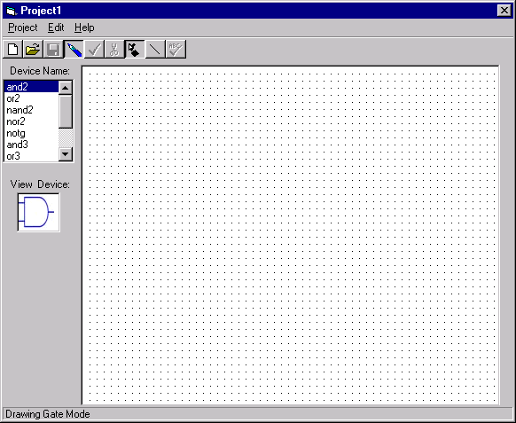
1
2
3
4
5
7
6
รูปที่ 10.9 แอพพลิเคชั่น Logic Simulator

แต่ละส่วนในแอพพลิเคชั่น
ส่วนที่ 1 คือ ที่แสดงชื่อของวงจรที่เปิดอยู่ขณะนั้น ปกติเมื่อเปิดโปรแกรมขึ้นมาให้ชื่อ Project1
ส่วนที่ 2 คือ ส่วนของเมนูโปรแกรมซึ่งมีอยู่ 3 ส่วน ประกอบด้วย Project , Edit และ Help
ส่วนที่ 3 คือ ทูลบาร์
ส่วนที่ 4 คือ รายชื่อของอุปกรณ์ที่มีอยู่ในฐานข้อมูล
ส่วนที่ 5 คือ ที่แสดงรูปของอุปกรณ์ที่ถูกเลือกจากส่วนที่ 4
ส่วนที่ 6 คือ แถบสถานะแสดงถึงโหมดที่แอพพลิเคชั่นกำลังทำงาน
ส่วนที่ 7 คือ ส่วนอิดิเตอร์ หรือส่วนที่ใช้ในการวาดวงจรนั่นเอง

10.2.1 การสร้างวงจรและการแก้ไขวงจร (Modify Project)
ปกติแล้วอิดิเตอร์ (Editor) จะมีอยู่ 2 โหมด คือ โหมดการวาดวงจร (Drawing Mode) และ โหมดการจำลองการทำงานของวงจร (Simulate Mode) การสร้างวงจรจะอยู่ในโหมดการสร้างแก้ไขวงจร เราสามารถทราบว่าเราอยู่ในโหมดใดสังเกตได้จากสถานะ (Status bar) ที่อยู่ส่วนล่างสุดของหน้าต่างโปรแกรมนั่นเอง
เราสามารถเปลี่ยนโหมดของอิดิเตอร์มายังโหมดการสร้างแก้ไขวงจรนี้ได้โดยคลิ้กที่ทูลบาร์ หรือไปที่ Menu -> Edit -> Drawing Mode หรือกดปุ่มคอนโทรลพร้อมกับปุ่มอักษรดี (Ctrl + D)
ในโหมดการสร้างแก้ไขวงจรมี 2 โหมดย่อยคือ
      - โหมดการวาดเกต
เป็นโหมดเกี่ยวกับการสร้าง ลบ เคลื่อนย้ายเกต เราสามารถเปลี่ยนโหมดให้มาอยู่โหมดนี้ได้ เมื่อคลิ้กที่ทูลบาร์ การสร้าง ลบ และเคลื่อนย้ายไม่สามารถทำในโหมดอื่นได้
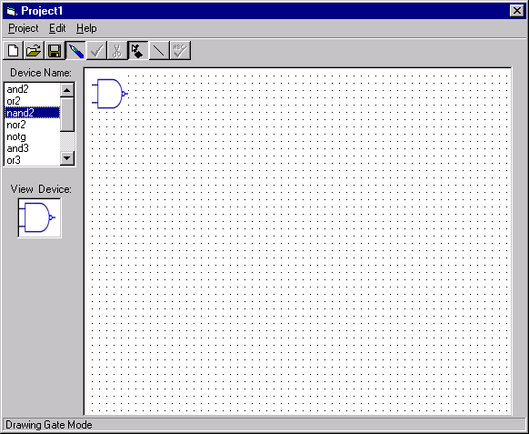
- การสร้างเกต เราทำได้โดยเลือกชื่ออุปกรณ์ที่ต้องการจะสร้างจากรายการชื่ออุปกรณ์ (Device Name Listbox) แล้วดับเบิลคลิ้กที่ชื่อนั้นหรือดับเบิลคลิ้กที่ช่องแสดงรูปเกต (View Device) แล้วเกตตัวนั้นจะไปปรากฏที่มุมซ้ายบนของอิดิเตอร์ ดังรูปที่ 10.10

รูปที่ 10.10 การทำงานหลังจากเลือกอุปกรณ์แล้ว

- การลบเกตสามารถทำได้โดยคลิ้กเกตที่เราต้องการลบ แล้วคลิ้กที่ทูลบาร์ ถ้าเกตที่ลบมีสายไวร์ (Wire) ต่ออยู่โปรแกรมจะทำการลบไวร์เส้นนั้นอัตโนมัติด้วย
- การเคลื่อนย้ายเกต สามารถเคลื่อนย้ายเกตที่ไม่ได้ต่อสายไวร์เลยเท่านั้น ทำได้โดยคลิ้กเมาส์ค้างที่เกตที่ต้องการเคลื่อนย้าย แล้วลากเมาส์เมื่ออยู่ในตำแหน่งที่ต้องการจึงปล่อยปุ่มเมาส์ เกตจะเคลื่อนย้ายมายังตำแหน่งที่เราปล่อยนั่นเอง

      - โหมดการวาดสายสัญญาณ
เป็นโหมดสำหรับลากสายไวร์ เราสามารถเปลี่ยนโหมดให้มาอยู่โหมดนี้ได้เมื่อคลิ้กที่ทูลบาร์
- การลากสายไวร์ การลากทำได้โดยคลิ้กที่ขาของเกตเมื่อลากเมาส์จะเห็นว่ามีสายไวร์เกิดขึ้น เมื่อต้องการลากสายต่อไปในแนวอื่นให้คลิ้กลงบนอิดิเตอร์จะพบว่าเมื่อลากเมาส์ต่อไปจะมีสายไวร์เกิดขึ้นตามเมาส์โดยมีจุดเริ่มต้นใหม่ที่ตำแหน่งที่คลิ้กเอาไว้ การลากไวร์จะสิ้นสุดเมื่อคลิ้กที่ขาของเกตที่เป็นอินพุต
ลักษณะของการลากไวร์ที่สามารถเชื่อมต่อได้มีดังนี้
- อินพุตกับอินพุต
- เอาต์พุตกับอินพุต
- การลบสายไวร์ สามารถทำได้โดยคลิ้กที่สายที่ต้องการลบแล้วคลิ้กที่ทูลบาร์ แต่ถ้ามีสายไวร์สองเส้นทับกันอยู่ ณ ตำแหน่งนั้นจะไม่สามารถลบได้
ระหว่างการลากสายเราสามารถยกเลิกการลากสาได้โดยคลิ้กขวาที่ปุ่มเมาส์
10.2.2 การจำลองการทำงานของวงจร (Simulate Project)
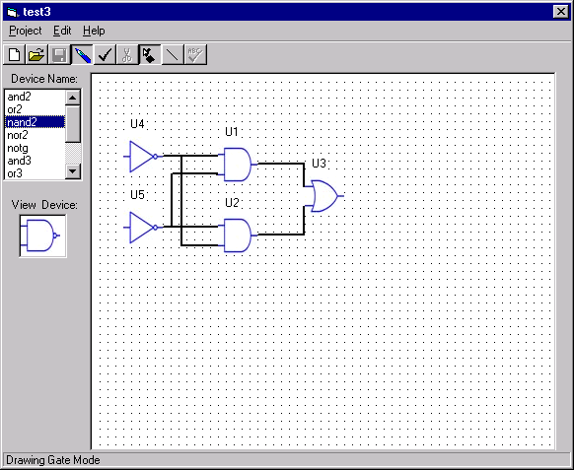
การจำลองการทำงานวงจรที่ต้องการนั้น จะสามารถทำได้ก็ต่อเมื่อวงจรนั้นถูกบันทึกลงในฐานข้อมูลก่อน หรือเมื่อเปิดวงจรขึ้นมาแล้วยังไม่มีการแก้ไข เมื่อวงจรอยู่ในสถานะดังกล่าวโปรแกรมจะยอมให้มีการเปลี่ยนการทำงานไปสู่ โหมดการจำลองการทำงานวงจร ซึ่งเราสามารถเปลี่ยนโหมดได้ โดยคลิ้กที่ทูลบาร์ หรือไปที่ Menu -> Edit -> Simulate Mode หรือกดปุ่มคอนโทรลพร้อมกับปุ่มอักษรแซด (Ctrl + Z) เมื่อเปลี่ยนการทำงานสู่โหมดจำลองการทำงานแล้ว ที่ขาของแต่ละเกตจะมีสัญญานสถานะของลอจิกอยู่ที่แต่ละขา ดังตัวอย่างรูปที่ 10.11

รูปที่ 10.11 การทำงานก่อนเข้าสู่โหมดจำลองการทำงาน

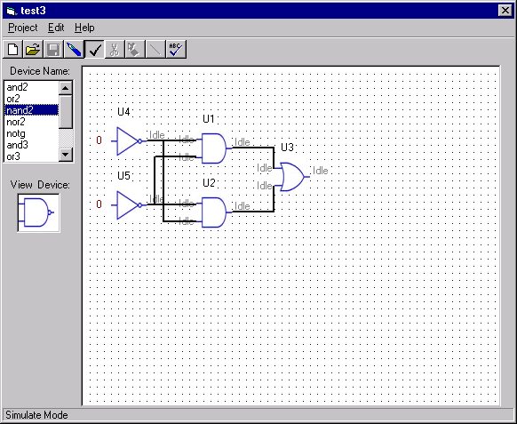

รูปที่ 10.12 การทำงานหลังจากเข้าสู่โหมดจำลองการทำงาน

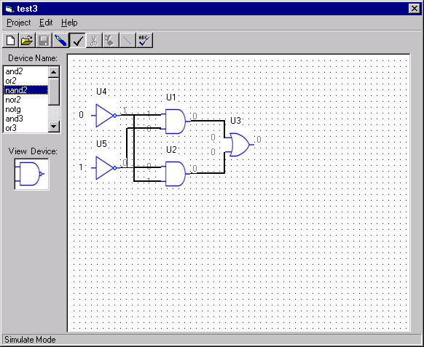
ตอนนี้เราสามารถเปลี่ยนสถานะของลอจิกได้โดยคลิ้กที่สัญญาณที่ต้องการเปลี่ยนมันจะสลับสถานะลอจิก 0 กับ 1 ผู้ใช้สามารถสลับสัญญาณลอจิกที่แสดงด้วยสีแดง เมื่อเราตั้งค่าสถานะของลอจิกได้ตามต้องการแล้วให้คลิ้กที่ เพื่อให้โปรแกรมทำการจำลองการทำงาน เมื่อจำลองการทำงานเสร็จแล้วสัญญาณทางด้านเอาต์พุตจะเปลี่ยนสถานะลอจิกตามการทำงานของวงจรดังตัวอย่างรูปที่ 10.13

รูปที่ 10.13 การทำงานหลังจากจำลองการทำงานเสร็จแล้ว

10.2.3 การสร้างวงจรใหม่ (New Project)
ทำได้โดยไปที่ Menu -> File -> New Project หรือคลิ้กที่ทูลบาร์ โปรแกรมจะการติดตั้งค่าเริ่มต้นใหม่ทั้งหมด ถ้าวงจรที่เปิดอยู่ถูกแก้ไขแต่ยังไม่ได้มีการบันทึกโปรแกรมจถถามก่อนว่าต้องการบันทึกก่อนหรือไม่

10.2.4 การบันทึกวงจรลงฐานข้อมูล (Save Project)
เมื่อวงจรถูกสร้าง หรือมีการแก้ไขจึงจะสามารถบันทึกได้ เราสามารถบันทึกได้โดยไปที่ Menu-> File -> Save Project หรือคลิ้กที่ทูลบาร์
ถ้าวงจรที่เปิดอยู่นั่นเป็นวงจรที่มีอยู่ในฐานข้อมูลแล้ว โปรแกรมจะทำการบันทึกลงชื่อเดิม แต่ถ้าเป็นวงจรที่สร้างขึ้นใหม่และยังไม่เคยบันทึกลงฐานข้อมูลเลย โปรแกรมจะแสดงหน้าต่างดังรูปที่ 10.14 เพื่อให้ใส่ชื่อของวงจร โดยชื่อนั้นต้องไม่ซ้ำกับชื่อที่มีอยู่ในฐานข้อมูลถ้าผู้ใช้ใส่ชื่อซ้ำโปรแกรมจะทำการฟ้องและให้ใส่ชื่อวงจรใหม่
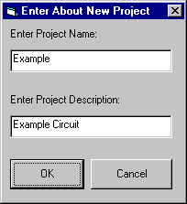
รูปที่ 10.14 ไดอะล็อกใส่ชื่อวงจรและ Description

10.2.5 การบันทึกวงจรลงฐานข้อมูลโดยเปลี่ยนชื่อวงจรใหม่ (Save as Project)
ทำได้โดย Menu -> File -> Save as Project จะปรากฏหน้าต่างลักษณะเดียวกันกับรูปที่ 10.14 เพื่อให้ใส่ชื่อของวงจรใหม่โดยชื่อที่ใส่ต้องไม่ซ้ำกับชื่อที่มีอยู่ในฐานข้อมูลถ้าผู้ใช้ใส่ชื่อซ้ำโปรแกรมจะทำการฟ้องและให้ใส่ชื่อวงจรใหม่

10.2.6 การเปิดวงจรจากฐานข้อมูล (Open Project)
ทำได้โดยไปที่ Menu -> File -> Open Project หรือคลิ้กที่ทูลบาร์ จะปรากฏหน้าต่างแสดงรายชื่อวงจรให้เลือกวงจรที่ต้องการเปิดขึ้นมาจากรายชื่อนั้น ดังรูปที่ 10.15 ซึ่งถ้ามีวงจรเปิดอยู่ก่อนหน้านี้โปรแกรมจะถามก่อนว่าต้องการบันทึกหรือไม่

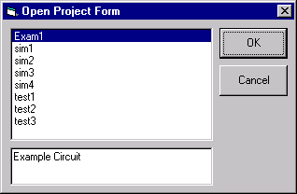

รูปที่ 10.15 ไดอะล็อกรายชื่อของวงจร

10.2.7 การลบวงจรจากฐานข้อมูล (Remove Project)
ทำได้โดยไปที่ Menu -> File -> Remove Project จะปรากฏหน้าต่างแสดงรายชื่อวงจรให้เลือกวงจรที่ต้องการลบจากรายชื่อนั้น ลักษณะเดียวกับรูปที่ 10.15

10.2.8 การแก้ไขส่วนรายละเอียดของวงจร (Project Description)
สามารถแก้ไขได้โดยไปที่ Menu -> File -> Project Description หลังจากนั้นจะปรากฏหน้าต่างแสดงให้ใส่ส่วนรายละเอียดวงจรใหม่ ดังรูปที่ 10.16 เมื่อแก้ไขแล้วจะยังไม่ถูกแก้ไขที่ฐานข้อมูลจนกว่าจะบันทึกวงจรลงฐานข้อมูล
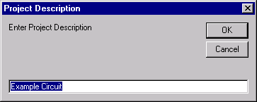
รูปที่ 10.16 ไดอะล็อก Project Descriptiom

